Descripción |  |  |  |  |  | 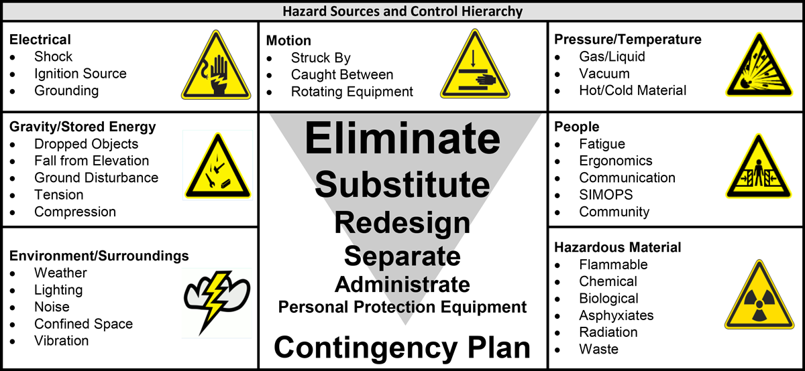
Identificador único  (Unique Identifier) |  | No. de equipo:  Equipment ID):
Contenedor  (Vessel) | Tanque  (Tank) |  | Excavación  (Excavation) |  | Otro:  (Other)
Descripción del espacio:
(Space Description)
Motivo del acceso:
(Purpose for Entry)
Producto / Servicio:
(Product/Service)

Actividades, riesgos y controles
Activities, Hazards and Controls)
Actividad o condición  Describa lo que se encuentra dentro o fuera del espacio que provoca el riesgo  Activity or Condition  (Describe what is in or outside the space that ihntroduces the hazard) | Sí | No | Riesgo / consecuencias  Emplee 7 fuentes de riesgos e intentos para identificar el riesgo específico y lo que podría ocurrir si se expusiera  Hazard / Consequences  Use the 7 Hazard Sources and prompts to identify the specific hazard and what could happen if exposed | Controles  Use la jerarquía para determinar controles específicos y accionables que deben aplicarse para protección contra el riesgo  Controls  Use the hierarchy to determine specific, actionable controls which must be implemented to protect against the hazard | Persona asignada  (Person Assigned)
¿Existe una condición atmosférica riesgosa en el espacio que requiera eliminación antes de la remoción de la cubierta?
(p. ej. vapor, enjuague, lavado, purga, ventilación)
(Is there a hazardous atmosphere condition in the space requiring elimination prior to removal of the cover? )
(e.g. steam, flush, wash, purge, ventilation?)

¿Se requiere equipo de protección personal especializado para proteger al personal autorizado de riesgos reconocidos?
(Is specialized PPE required to protect entrants from recognized hazards?)

¿Existen dispositivos mecánicos o móviles que requieran aislamiento previo a su ingreso?
(Are there mechanical or moving devices that require isolation prior to entry?)

¿El ingreso y salida al espacio presentan un riesgo? ¿Hay disponibilidad de medios de ingreso o salida secundarios?
(Does the space entry and exit present a hazard? Is secondary entry/exit means available?)

¿Existen barreras para peatones, vehículos, caída de objetos u otras barreras necesarias para proteger a las personas autorizadas?
Are pedestrian, vehicle, dropped object or other barriers necessary to protect entrants?
¿Hay iluminación disponible para los requerimientos de riesgo en el espacio?
(Is lighting available to meet the hazard requirements of the space?)
¿La comunicación entre la persona autorizada y el personal de atención debe ser restringida?
(Will communication between the entrant and attendant be restricted?)
¿Podrá emplearse el equipo bajo la probabilidad de acumulación de carga electrostática? (aire, líquido, mangueras de vacío, ventiladores)
(Will equipment with the potential to build static charge be used? (air, liquid, vacuum hoses, fan/air movers?))
¿El trabajar dentro o fuera del espacio presentará una condición de riesgo? (p. ej. trabajo en caliente, andamiaje, granallado o agua a presión, pintura o recubrimiento, radiografía)
(Will work in or outside the space introduce a hazardous condition? (e.g. hot work, scaffolding, water/abrasive blasting, painting/coating, radiography?))
¿Se empleará equipo de combustión o consumo de oxígeno en el espacio?
(Will oxygen consuming or combustion equipment be used in the space?)
¿El espacio posee o tiene la posibilidad de contener amianto?
(Does the space contain or have the potential to contain asbestos?)
¿Hay niveles de ruido excesivos en el espacio confinado podrían obstaculizar la comunicación entre el personal autorizado? De ser así, ¿se han establecido medios de comunicación alternos como contacto visual y señales de mano?
(Are there excessive noise levels in the confined space that would hinder communication with entrants? If so, has alternate means of communication been established such as visual contact and hand signals?)
¿Se requerirá que el personal autorizado monitoree más de un espacio? (defina como realizará el monitoreo y reaccionará ante una emergencia)
(Will the attendant be required to monitor more than one space?)
(define how they will monitor and respond to an emergency)
¿Si las líneas eléctricas o presurizadas que ingresan al espacio dentro del mismo punto de acceso o salida, se ha identificado alguna montura u otra forma de protección?
(If electrical or pressurized lines entering the space at the same access/egress point, has a saddle or other form of protection been identified?)
¿El espacio requiere andamiaje o algún otro medio para trabajar en las alturas al realizar las tareas?
(Does the space require scaffolding or other means to work at heights while performing duties?)
¿Se realizaron pruebas en el espacio respecto a N.O.R.M? En caso de presentarse, consulte los límites y requerimientos de materiales peligrosos para la higiene industrial.
(Was the space tested for N.O.R.M? If present, reference Industrial Hygiene hazardous material limits and requirements.)
¿Se ha establecido un criterio de pruebas para todo el equipo de seguridad antes de iniciar el trabajo al comienzo de cada día?
(Have test criteria been established for all safety equipment prior to work commencing at the beginning of each day?)

El siguiente equipo y personal estarán disponibles durante el trabajo en el espacio restringido (The following equipment / personnel are to be on standby during confined space work)

Plan de rescate de emergencia (Emergency Rescue Plan)
Equipo de rescate Rescue Equipment) |  | Personal del rescate (Rescue Personnel) | Método de contacto (Method of Contact)
Botiquín de primeros auxilios  (First Aid Kit) | Equipo de respiración autónomo  p/rescate (SCBA for Rescue) | 1. | Sistema de megafonía  (Public Address System)
Botiquín médico de oxígeno  (Medical Oxygen Kit) | Trípode o bastidor de elevación  (Tripod/Lifting Frame) | 2. | Canal de radio:  (Radio Channel)
Radio  (Radio) | Otro/(Other)__________________ | 3. | Número telefónico:  (Phone Number)
Camilla  (Stretcher) | Otro/(Other)__________________ | 4. | Otro/(Other):

Procedimientos de rescate primario y secundario (anexe diagramas y planos en caso de requerirse)
Primary and Secondary Rescue Procedure (attach diagrams and drawings if needed)
Advertencia: NADIE ingresará al espacio restringido para realizar rescate sin equipo de respiración de presión positiva
(WARNING: NO one is to enter a Confined Space without Positive Pressure Breathing Air)
1.
2.
3.
4.
5.
6.
7.
8.
9.
10.
11.

